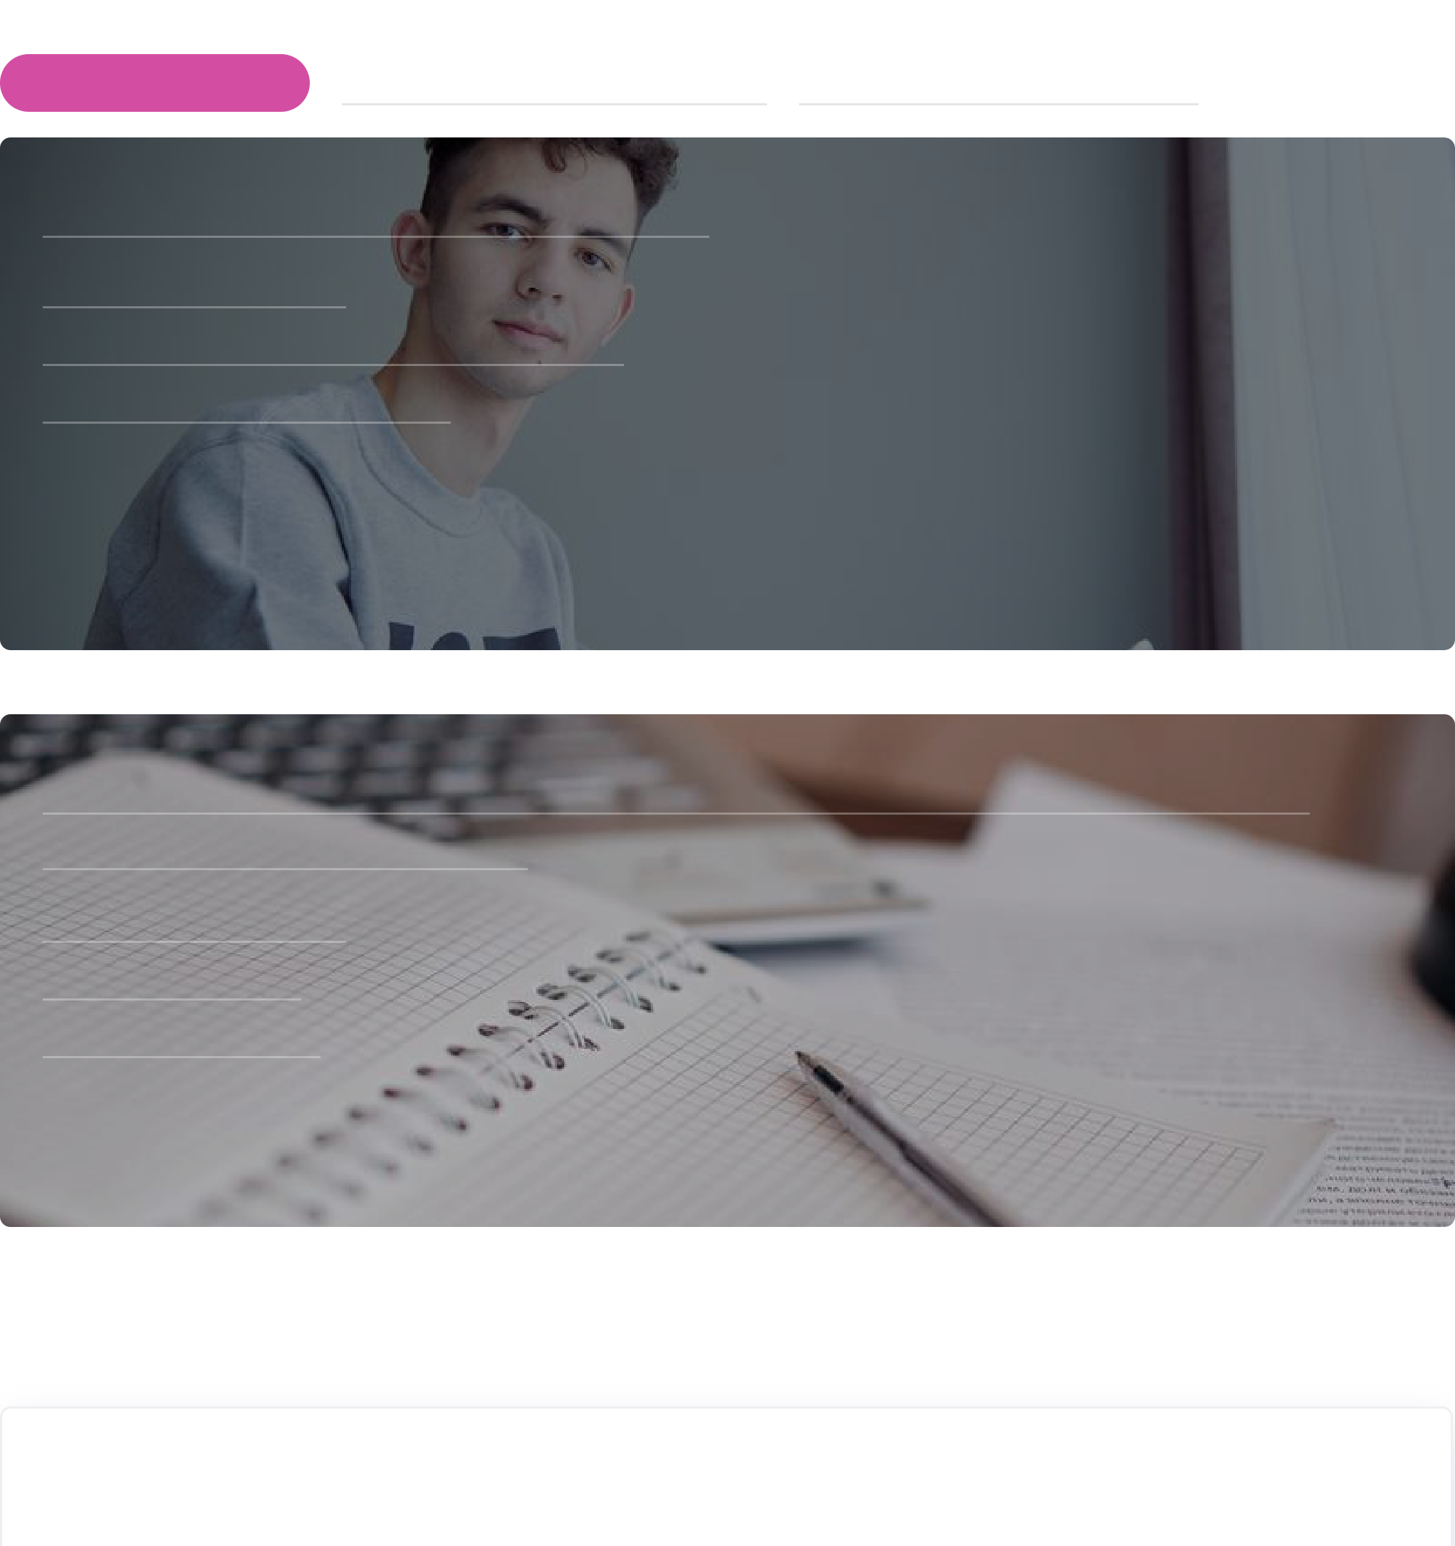

Меню

Перевод с платного обучения на бесплатное НИУ ВШЭ-Москва
НИУ ВШЭ-Москва

Перевод на бесплатное обучение по общим основаниям
Основные критерии перехода на бюджет

Порядок и критерии перевода студента с платного обучения на бесплатноеустановлены приказом Минобрнауки РФ от 28.08.2023 № 822 «
»
В соответствии с Порядком студент может претендовать на переход набесплатное обучение (при наличии вакантного бюджетного места наобразовательной программе) при соблюдении условий:
1. На момент подачи заявления не имеет:
— академических задолженностей и не обучается в связи с этим по специального типа с повторным
изучением ряда дисциплин,
— | дисциплинарных взысканий,
— | задолженности по .
2. И соответствует одному из следующих условий:
а) Сдача экзаменов за последний семестр обучения, * **
предшествующий подаче заявления, на оценки «отлично» или «отлично» и«хорошо» или «хорошо»;
б) Отнесение к следующему числу лиц:
— детей-сирот, оставшихся без попечения родителей, а также лицам изчисла детей-сирот и детей, оставшихся без попечения родителей;
— граждан в возрасте до двадцати лет, имеющих только одного
родителя — инвалида I группы, если среднедушевой доход семьи нижевеличины прожиточного минимума, установленного в
соответствующем субъекте Российской Федерации;
— | женщин, родивших ребенка в период обучения;
— | детей лиц, принимающих или принимавших участие в специальной
военной операции на территориях Украины, Донецкой Народной

Республики, Луганской Народной Республики, Запорожской области иХерсонской области (далее - специальная военная операция).
в) Утрата в период обучения одного или обоих родителей (законных
представителей) или единственного родителя (законного представителя);г) Статус участника специальной военной операции (СВО) *** ;
д) Статус иных близких родственников участника СВО*** ;
3. Отнесение к следующим категориям граждан (при условии ихобучения (впервые) в НИУ ВШЭ по программам высшего образования наплатных местах до их призыва на военную службу по мобилизации):
— признанные гражданами Российской Федерации в соответствии счастью 1 статьи 5 федеральных конституционных законов о принятии всостав Российской Федерации Донецкой Народной Республики,
Луганской Народной Республики, Запорожской и Херсонской
областей;
— лица, постоянно проживавшие на территориях Донецкой НароднойРеспублики, Луганской Народной Республики на день их принятия в
Российскую Федерацию гражданами Российской Федерации.

* Сдача — первая сдача экзамена по дисциплине / пересдача по уважительной причине (т.е. первая
сдача после неявки на экзамен по уважительной причине).
** Последний семестр — предшетствующие подаче заявки два модуля. Например: если Вы подаете заявку в летнюю
кампанию в июле, то у Вас должны быть результаты за 3-4 модули текущего учебного года. Если Вы подаете заявку в
зимнюю кампанию в январе, то у Вас должны быть результаты за 1-2 модули текущего учебного года.
*** Иными близкими родственниками участника СВО признаются супруг (супруга) участника специальной
военной операции, родители (усыновители), полнородные и неполнородные братья и сестры, представившие
документ (-ы), подтверждающий (-е) факт заключения брака, родства или усыновления, и справку, выданную
члену семьи участника СВО по форме, установленной Правительством Российской Федерации. Документы,
подтверждающие участие в СВО и/или родство с участником СВО должны быть приложены к заявке в
.

Когда студенты 1 курса могут подать заявку пооснованию успеваемости?
Студенты 1 года обучения могут подать заявку на перевод на бюджетноеместо не раньше зимней кампании, так как для подачи заявки у студентов
должны быть результаты за семестр.

Важно
Особенности порядка перехода на бесплатное обучение студентов НИУ ВШЭустановлены (Москва), и отдельные документы — для филиаловНИУ ВШЭ.
На портале НИУ ВШЭ на страницах образовательных программ (раздел"Число студентов и вакантные места") размещается информация о
количестве вакантных бюджетных мест (при наличии) и сроках подачизаявлений на переход с платного обучения на бесплатное. Информацияразмещается в установленные Регламентом сроки после окончания сессий 2и 4 модулей и периодов пересдач для каждого курса образовательной
программы, не являющейся полностью платной.

Как влияет гражданство на возможность переходана бесплатное обучение?

Право на переход с платного обучения на бесплатное имеют студенты НИУ

ВШЭ-граждане Российской Федерации, а также иностранные граждане и

лица без гражданства, которые в соответствии с законодательством

Российской Федерации вправе обучаться за счет бюджетных ассигнований

федерального бюджета, бюджетов субъектов Российской Федерации и

местных бюджетов.

Внимание: Иностранный студент, обучающийся по квоте, не может претендовать на

переход на вакантное бюджетное место. Также иностранный студент, обучающийся на

коммерческой основе, не может претендовать на переход на освободившееся квотное

место.
Иностранные граждане и лица без гражданства, имеющие
право на перевод с платного обучения на бесплатное

Как определяется количество вакантныхбюджетных мест для перехода?
Количество вакантных бюджетных мест определяется как разница между
контрольными цифрами соответствующего года приема (количество мест
бюджетного приема на первый год обучения, установленные приказом
Министерства образования и науки РФ и распределенных по
образовательным программам решением ученого совета НИУ ВШЭ) и
фактическим количеством студентов, обучающихся на бюджетных местах по
соответствующей образовательной программе на соответствующем курсе.

Как определяется количество вакантных целевыхмест для перехода?

Количество вакантных целевых мест определяется как разница между

числом студентов, обучавшихся на целевых бюджетных местах на дату

завершения предыдущей Кампании (либо на дату поступления в НИУ ВШЭ

для зимней кампании в отношении первого курса), но отчисленных на дату

старта текущей Кампании.

Как определяется количество вакантных мест засчет средств НИУ ВШЭ для перехода?
Количество вакантных мест за счет средств НИУ ВШЭ определяет Комиссияпо согласованию с проректором, отвечающим за формирование и
реализацию финансовой и экономической политики НИУ ВШЭ.

Когда публикуется информация о наличии
вакантных бесплатных мест на образовательнойпрограмме и стартует кампания?
Сроки размещения информации о количестве вакантных бесплатных мест и
начало кампании:
— | После осеннего периода пересдач: 27 октября
— | После сессии 2 модуля: 27 января
— | После зимнего периода пересдач: 10 марта
— | После сессии 4 модуля: 21 июля
Если установленная дата публикации информации совпадает с выходными(праздничными) днями, срок может быть перенесен на первый рабочийдень после окончания выходных (праздничных) дней.
Информация о наличии вакантных бюджетных мест на ОП - на страницах
ОП "Число студентов и вакантные места".

Каков порядок подачи заявки о переходе набесплатное место?
— | Сроки подачи заявок в НИУ ВШЭ установлены: в течение семи
календарных дней с даты начала кампании (включительно).
— В кабинете в системе (istudy.hse.ru) НИУ ВШЭ доступенмодуль «Заявка на переход на бесплатное место», через которыйстуденты, обучающиеся на коммерческой основе, должны оформлятьзаявки на перевод на бесплатное обучение.
Важно: При подаче заявки на переход на бесплатное обучение пооснованию успеваемости студент не сможет выбрать (опция будет неактивна) соответствующее основание для перевода, если на
образовательной программенет вакантных бюджетных мест.

Принятие решений о переходе на бесплатноеобучение
После завершения периода рассмотрения заявок, принятых нарассмотрение, решение о переходе студента с платного обучения набесплатное принимает общеуниверситетская комиссия.
Решение оформляется протоколом комиссии.

Дата перехода на бесплатное обучение присоответствующем решении Комиссии

– с 1 ноября для осенней кампании после периода пересдач;

– с 1 февраля для зимней кампании;

– с 1 апреля для весенней кампании после периода пересдач;

– с 1 сентября для летней кампании.

Протоколы общеуниверситетской комиссии

Важно
— Если у студента есть основания претендовать на переход на
бесплатное обучение, а он не смог (не успел) подать заявку в
установленный срок, то он сможет подать заявку в следующий период.
— | Если студент НИУ ВШЭ удовлетворяет критериям по основанию
успеваемости, но на соответствующем курсе образовательной
программы отсутствуют вакантные бюджетные места, студент не может
перейти на бесплатное обучение.
— | Если студент претендует на переход на вакантное целевое место, ему
необходимо приложить к заявке подтверждение согласия от компании-
заказчика: договор о целевом обучении или письмо-согласие о
заключении такого договора.
— | Если студент НИУ ВШЭ претендует на перевод на бесплатное
обучение по социальным основаниям, он может подать заявку при
отсутствии вакантных бюджетных мест на программе.

Регламентирующие документы

Перевод на бесплатное обучение участников СВО, их детей илиблизких родственников
Участники СВО, их дети и иные близкие родственники имеют право*
претендовать на перевод на бесплатное обучение, включая места за счет
средств НИУ ВШЭ, в рамках кампании по переводу с платного обучения на
бесплатное.

* Иными близкими родственниками участника СВО признаются супруг (супруга) участника специальной военной операции,

родители (усыновители), полнородные и неполнородные братья и сестры, представившие документ (-ы), подтверждающий (-е)

факт заключения брака, родства или усыновления, и справку, выданную члену семьи участника СВО по форме, установленной

Правительством Российской Федерации. Документы, подтверждающие участие в СВО (справка о подтверждении факта участия

в СВО, выданную по форме, установленной Правительством Российской Федерации) и/или родство с участником СВО должны

быть приложены к заявке в (istudy.hse.ru).

Важно
Студенты, относя к категориям: дети-сироты и дети, оставшиеся безпопечения родителей; граждане в возрасте до двадцати лет, имеющиетолько одного родителя - инвалида I группы, если среднедушевой доходсемьи ниже величины прожиточного минимума, установленного в
соответствующем субъекте Российской Федерации; женщины, родившиеребенка в период обучения; дети лиц, принимающих или принимавшихучастие в СВО; утрата студентом в период обучения одного или обоихродителей (законных представителей) или единственного родителя
(законного представителя); наличие статуса участника СВО; наличия статусаиных близких родственников участника СВО, могут подать заявку через
специальный модуль при отсутствии вакантных бесплатных мест.

Критерии перехода на бесплатные места дляучастников СВО и их близких родственников
Студент может претендовать на перевод на бесплатное место при
соблюдении следующих условий:
— | является участником СВО / ребенком или близким родственником

(супруги / родные братья и сестры) участника СВО;
— | не имеет академических задолженностей и не обучается в связи с
этим по специального типа с
повторным изучением ряда дисциплин;
— | не имеет дисциплинарных взысканий;

— не имеет задолженности по .

Процедура перевода
1.Подайте заявку
корпоративной почте через ЕЛК) НИУ ВШЭ доступен модуль «Заявка на
переход на бесплатное место», через который студенты, обучающиесяВ личном кабинете в системе ЯУчусь (авторизаться по
на коммерческой основе, должны оформлять заявки на перевод на
бесплатное обучение.
— Прикрепите к заявке в документы, подтверждающие участие
в СВО и/или родство с участником СВО.
— Сроки подачи заявок в НИУ ВШЭ установлены: в течение семи
календарных дней с даты начала кампании (включительно).
2.Дождитесь результатов верификации документовЦентр сервиса «Студент» совместно с Дирекцией по сопровождению
особых категорий студентов проверит основание для перевода.
3.Дождитесь выхода решения КомиссииВ результате рассмотрения заявки каждого студента Комиссией принимается
одно из следующих решений:
– о переходе студента на обучение на бюджетное место;

– о переходе студента на обучение за счет средств НИУ ВШЭ ;

– об отказе в переходе студента на обучение за счет средств бюджетных

ассигнований либо за счет средств НИУ ВШЭ.
4.Дата перехода на бесплатное обучение присоответствующем решении Комиссии– с 1 ноября для осенней кампании после периода пересдач;
– с 1 февраля для зимней кампании;

– с 1 апреля для весенней кампании после периода пересдач;

– с 1 сентября для летней кампании.

Протоколы общеуниверситетской комиссии

Остались вопросы?

Напишите на почту : .

Студентам филиалов НИУ ВШЭ (Санкт-Петербург, Нижний Новгород, Пермь)
необходимо обращаться в учебные офисы своих образовательных
программ.



Нашли опечатку?
Выделите её, нажмите Ctrl+Enter и отправьте нам уведомление. Спасибо за участие!
Сервис предназначен только для отправки сообщений об орфографических и пунктуационных ошибках.



ПОЛЕЗНЫЕ ССЫЛКИ
© НИУ ВШЭ 1993–2026
Шрифты HSE Sans и HSE Slab разработаны в

